Rapport de Performance & Optimisation

Nom de groupe : _____________________________________________
Comparez votre code avec et sans:
- PHPStan
- Tests unitaires
- Optimisation Doctrine Doctor
Complétez le rapport suivant:
- PHPStan

a) Test 1 | sortie de la commande vendor/bin/phpstan analyse -c phpstan.neon src/Entity/Abonnement.php –no error | 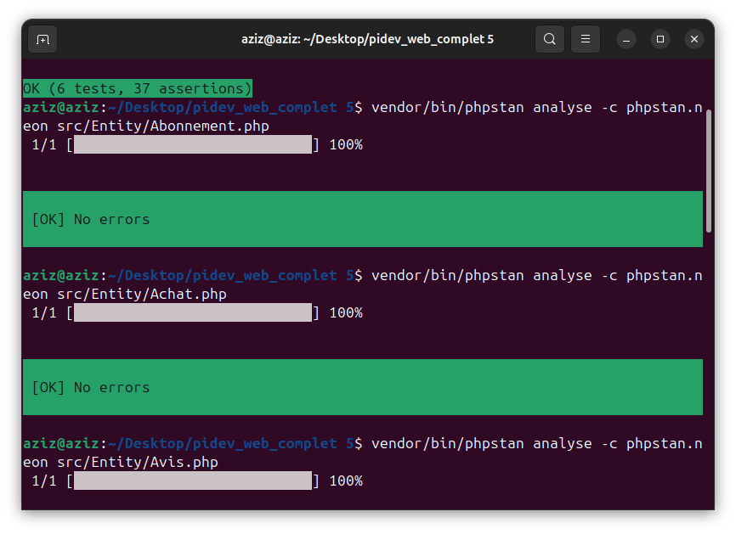
b) Test 2 | analyse de src/Entity/Utilisateur.php – no error | 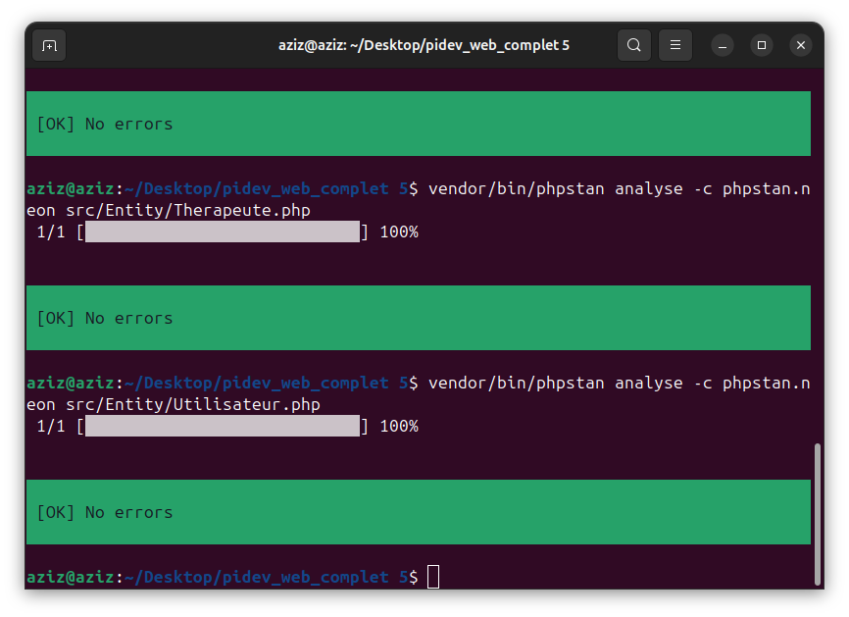
c) Test 3 | analyse de src/Entity/Programme.php – no error | 
d) Test 4

- TestUnitaires
# | Test | Description | Preuve (capture d’écran)
i | Service : SeanceBusinessService  testDurationValid :  testDurationTooShort :  testDurationTooLong :  testFutureDateValid : testFutureDateTooClose : | - verifie qu'une séance de 2 heures est acceptée.  - Vérifie qu'une séance de 15 minutes est refusée.  - Vérifie qu'une séance de 5 heures est refusée.  - Vérifie qu'une séance prévue dans 2 heures est acceptée.  - Vérifie qu'une séance prévue dans 30 minutes est refusée.
ii | Service : ProgrammeBusinessService  testDescriptionUseful :  - testDescriptionNotUseful :  - testHasVisualMediaWithImage :  - testHasVisualMediaWithVideo :  - testHasNoVisualMedia : | Vérifie qu'une description longue est acceptée.  Vérifie qu'une description trop courte est refusée.  Valide la présence d'une image.  Valide la présence d'une vidéo.  Refuse un programme sans aucun média visuel.
iii | AbonnementBusinessService  - testIsPremium :  - testIsNotPremium :  - testIsLongTerm :  - testIsNotLongTerm : | Vérifie qu'un prix > 100€ est considéré comme Premium.  Vérifie qu'un prix < 100€ n'est pas Premium.  Valide une durée de 12 mois comme étant du long terme.  Refuse une durée de 3 mois pour le critère long terme.
iv | Service : TherapeuteBusinessService  testIsApproved :  - testIsNotApproved : Refuse le statut "En attente".  - testHasCompleteContactInfo :  - testHasIncompleteContactInfo : | - Valide le statut "Approuvé".  - Refuse le statut "En attente".  - Vérifie la présence de l'email et du téléphone.  - Détecte l'absence d'une information de contact.
v | Service : UtilisateurBusinessService  - testIsAdmin :  - testIsNotAdmin :  - testPasswordIsSecure :  - testPasswordIsNotSecure : | - Vérifie le rôle "ROLE_ADMIN".  - Vérifie qu'un rôle utilisateur simple n'est pas Admin.  - Valide un mot de passe de plus de 8 caractères.  - Refuse un mot de passe trop court (3 caractères).

- Problèmes détectés (DoctrineDoctor)
Indicateur de performance | Avant optimisation (par défaut) | Après optimisation | Preuves (des captures)
Nombre de problèmes N+1 détectés (DoctrineDoctor) | 47 problèmes | 0 problème (array vide)
Les problèmes | - Missing Blameable Trait (FavoriProgramme)  - Missing Email Embeddable (Therapeute, Utilisateur)  Public Setters sur timestamps (Achat, Avis, Seance, …)  - Nom de table non singulier  Type mismatch sur 47 propriétés (ex. Abonnement::$nom, Utilisateur::$email, …)  - Champs sensibles non protégés (resetToken, verificationToken, …) | Aucun – tous les problèmes corrigés (trait ajouté, embeddable créé, setters retirés, migrations appliquées, champs sensibles masqués)
- Complétez le tableau suivant
Indicateur de performance | Avant optimisation (par défaut) | Après optimisation | Preuves (des captures)
Temps moyen de réponse de la page d’accueil (ms) | 150 ms (0.150380 s) | 250 ms (0.250439 s)
Temps d’exécution d’une fonctionnalité principale (au choix) | 5.4Ms | 0.340 s
Utilisation mémoire | 8.00 MiB | 8.00 MiB

